Домашнее задание на весенние каникулы
Дима летом отдыхает у дедушки в деревне Васильевка. Во вторник они собираются съездить на велосипедах в село Плодородное на ярмарку.
Из деревни Васильевка в село Плодородное можно проехать по прямой лесной дорожке. Есть более длинный путь: по прямолинейному шоссе через деревню Шарковка до деревни Рассвет, где нужно повернуть под прямым углом направо на другое шоссе, ведущее в село Плодородное. Есть и третий маршрут: в деревне Шарковка можно свернуть на прямую тропинку в село Плодородное, которая идёт мимо пруда. Лесная дорожка и тропинка образуют с шоссе прямоугольные треугольники.
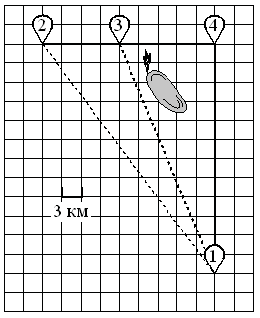

По шоссе Дима с дедушкой едут со скоростью 25 км/ч, а по лесной дорожке и тропинке — со скоростью 18 км/ч. На плане изображено взаимное расположение населённых пунктов, длина стороны каждой клетки равна 3 км.

Задание 1.

Пользуясь описанием, определите, какими цифрами на плане обозначены населённые пункты. Заполните таблицу, в бланк ответов перенесите последовательность трёх цифр без пробелов, запятых и других дополнительных символов.
Насел. пункты | д. Рассвет | с. Плодородное | д. Васильевка
Цифры
Ответ:_______

Задание 2.

Сколько километров проедут Дима с дедушкой от деревни Васильевка
до села Плодородное, если они поедут по шоссе через деревню Рассвет?

Задание 3.
Найдите расстояние от деревни Васильевка до села Плодородное по прямой. Ответ дайте в километрах.

Задание 4.
Сколько минут затратят на дорогу из деревни Васильевка в село Плодородное Дима с дедушкой, если поедут через деревню Рассвет?

Задание 5.
В таблице указана стоимость (в рублях) некоторых продуктов в четырёх магазинах, расположенных в деревне Васильевка, селе Плодородное, деревне Шарковка и деревне Рассвет.

Наименование продукта | д. Васильевка | с. Плодородное | д. Шарковка | д. Рассвет
Молоко (1 л) | 37 | 38 | 36 | 39
Хлеб (1 батон) | 16 | 18 | 22 | 21
Сыр «Российский» (1 кг) | 240 | 280 | 250 | 260
Говядина (1 кг) | 420 | 430 | 415 | 410
Картофель (1 кг) | 30 | 28 | 35 | 25

Дима с дедушкой хотят купить 2 л молока, 3 кг говядины и 2 кг картофеля. В каком магазине такой набор продуктов будет стоить дешевле всего? В ответ запишите стоимость данного набора в этом магазине.

